Búsqueda creativa
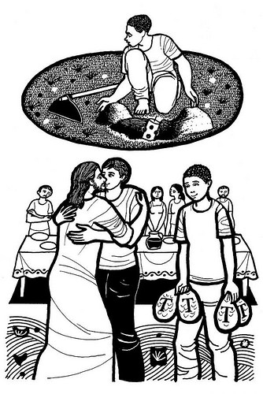
A pesar de su aparente inocencia, la parábola de los talentos encierra una carga explosiva. Es sorprendente ver que el tercer criado es condenado sin haber cometido ninguna acción mala. Su único error consiste en no hacer nada: no arriesga su talento, no lo hace fructificar, lo conserva intacto en un lugar seguro.
El mensaje de Jesús es claro. No al conservadurismo, sí a la creatividad. No a una vida estéril, sí a la respuesta activa a Dios. No a la obsesión por la seguridad, sí al esfuerzo arriesgado por transformar el mundo. No a la fe enterrada bajo el conformismo, sí al trabajo comprometido en abrir caminos al reino de Dios.
El gran pecado de los seguidores de Jesús puede ser siempre el no arriesgarnos a seguirlo de manera creativa. Es significativo observar el lenguaje que se ha empleado entre los cristianos a lo largo de los años para ver en qué hemos centrado con frecuencia la atención: conservar el depósito de la fe; conservar la tradición; conservar las buenas costumbres; conservar la gracia; conservar la vocación...
Esta tentación de conservadurismo es más fuerte en tiempos de crisis religiosa. Es fácil entonces invocar la necesidad de controlar la ortodoxia, reforzar la disciplina y la normativa, asegurar la pertenencia a la Iglesia... Todo puede ser explicable, pero, ¿no es con frecuencia una manera de desvirtuar el Evangelio y congelar la creatividad del Espíritu?
Para los dirigentes religiosos y los responsables de las comunidades cristianas puede ser más cómodo "repetir" de manera monótona los caminos heredados del pasado, ignorando los interrogantes, las contradicciones y los planteamientos del hombre moderno, pero ¿de qué sirve todo ello si no somos capaces de transmitir luz y esperanza a los problemas y sufrimientos que sacuden a los hombres y mujeres de nuestros días?
Las actitudes que hemos de cuidar hoy en el interior de la Iglesia no se llaman "prudencia", "fidelidad al pasado", "resignación"... Llevan más bien otro nombre: "búsqueda creativa", "audacia", "capacidad de riesgo", "escucha del Espíritu", que todo lo hace nuevo.
Lo más grave puede ser que, lo mismo que el tercer criado de la parábola, también nosotros creamos que estamos respondiendo fielmente a Dios con nuestra actitud conservadora, cuando en realidad estamos defraudando sus expectativas. El principal quehacer de la Iglesia hoy no puede ser conservar el pasado, sino aprender a comunicar la Buena Noticia de Jesús en una sociedad sacudida por cambios socioculturales sin precedentes.
33 Tiempo ordinario – A
(Mateo 25,14-30)
19 de noviembre 2017

Por: José A. Pagola

